110年度總務諮詢輔導團履約諮詢小組月例會議暨現地實查成果照片
時間 | 110/03/25(三月份例會) | 時間 | 110/03/25(三月份例會)
地點 | 內壢高中3樓第四會議室 | 地點 | 內壢高中3樓第四會議室
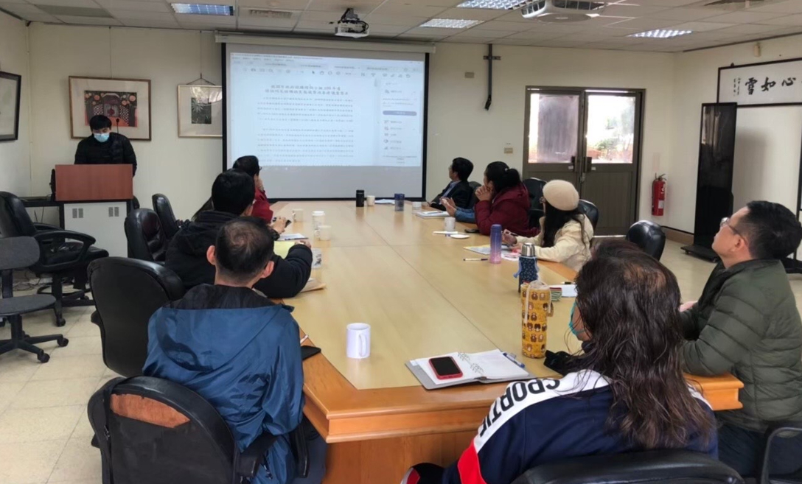 |  | 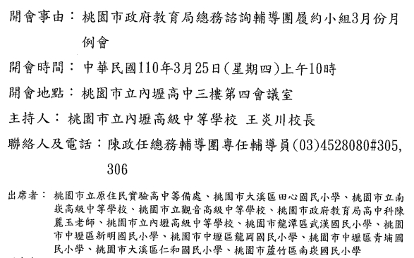
時間 | 110/04/29(四月份例會) | 時間 | 110/04/29(四月份例會)
地點 | 內壢高中3樓第四會議室 | 地點 | 內壢高中3樓第四會議室
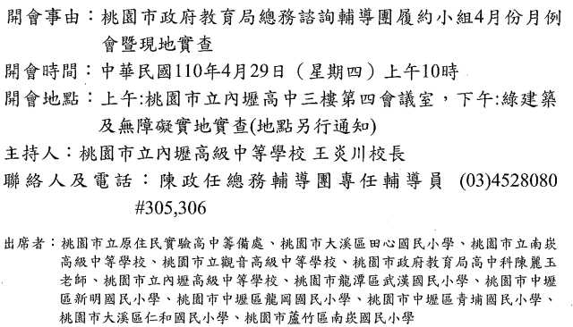 |  | 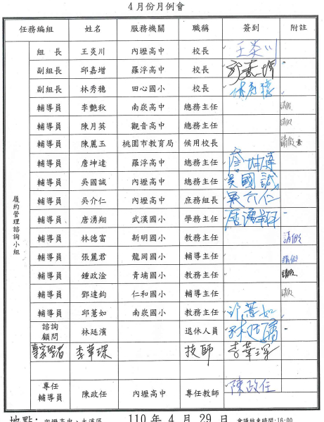
時間 | 110/09/16(九月份例會) | 時間 | 110/09/16(九月份例會)
地點 | 內壢高中3樓第四會議室 | 地點 | 內壢高中3樓第四會議室
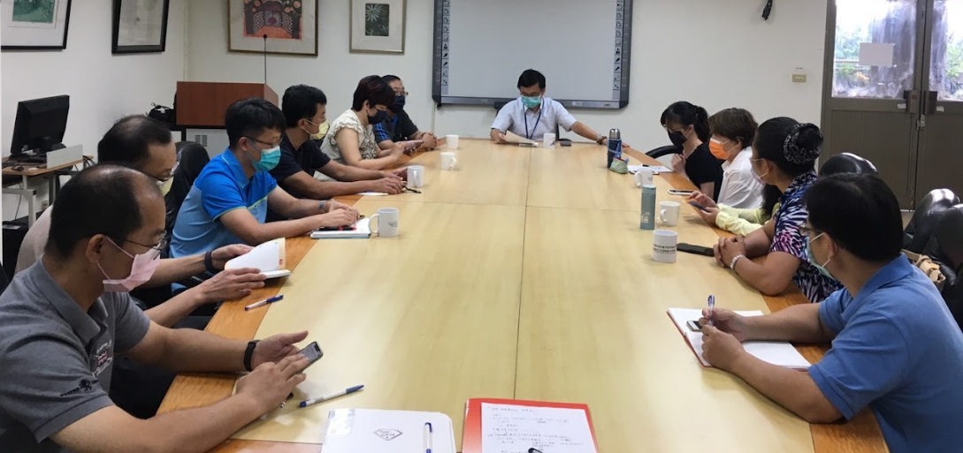 |  | 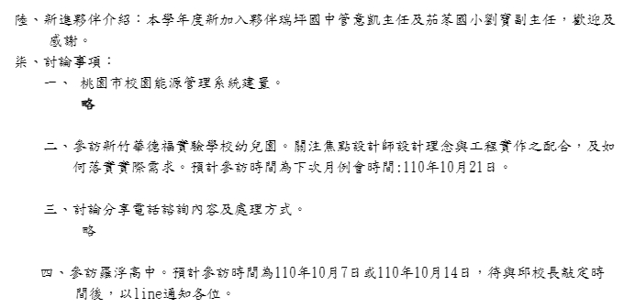

110年度總務諮詢輔導團履約諮詢小組月例會議暨現地實查成果照片
時間 | 110/10/07(十月份例會) | 時間 | 110/10/07(十月份例會)
地點 | 羅浮高中會議室 | 地點 | 羅浮高中會議室
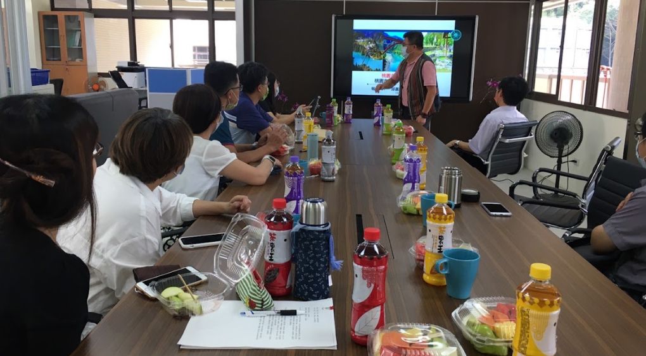 |  | 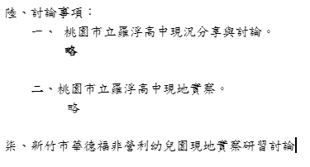
時間 | 110/10/07(現地實查) | 時間 | 110/10/07(現地實查)
地點 | 羅浮高中 | 地點 | 羅浮高中
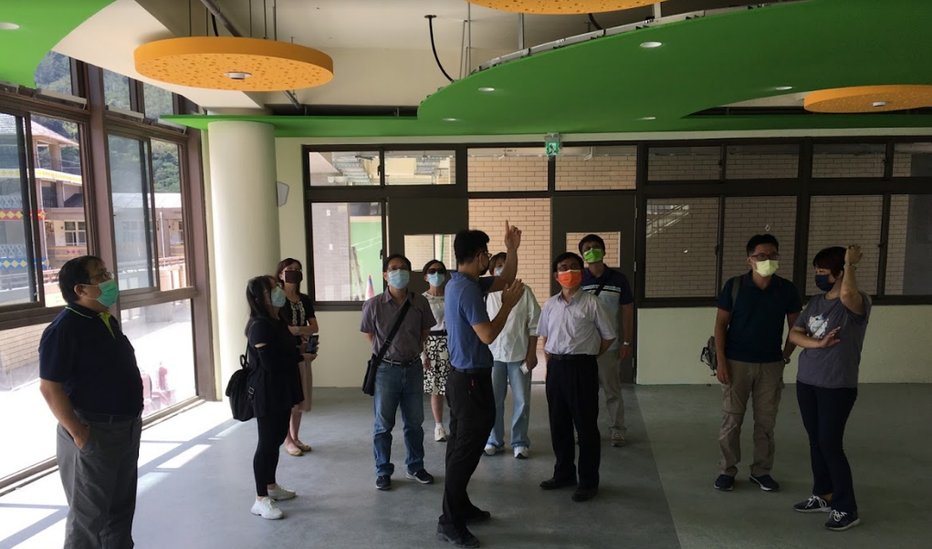 |  | 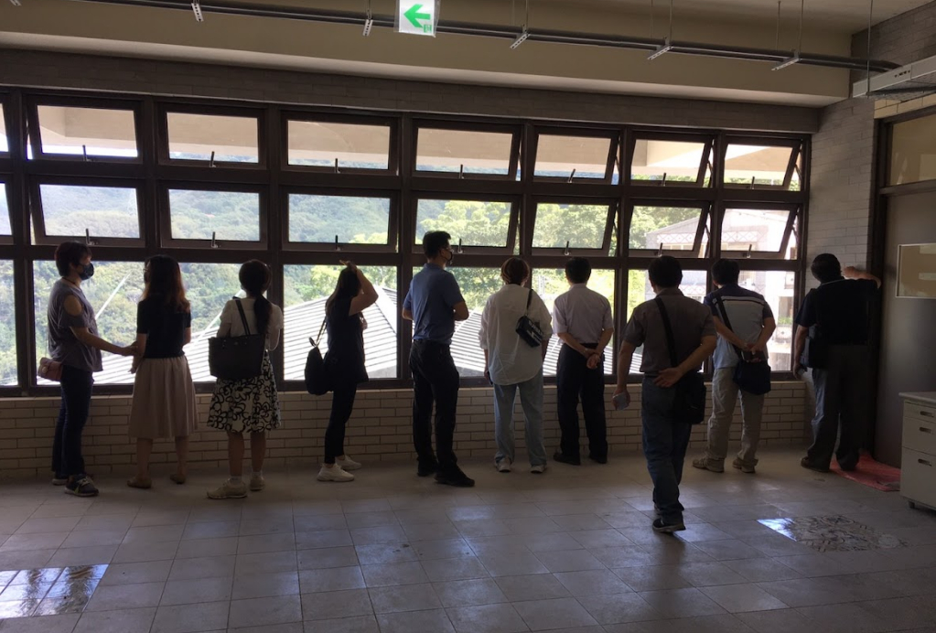
時間 | 110/10/28(十月份例會) | 時間 | 110/10/28(十月份例會)
地點 | 內壢高中3樓第四會議室 | 地點 | 內壢高中3樓第四會議室
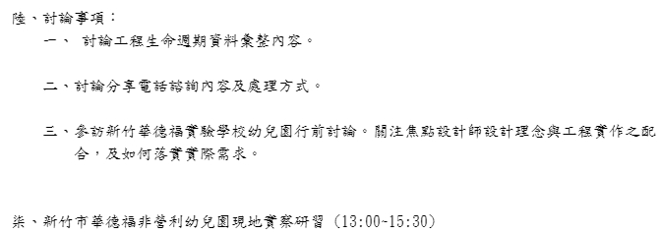 |  | 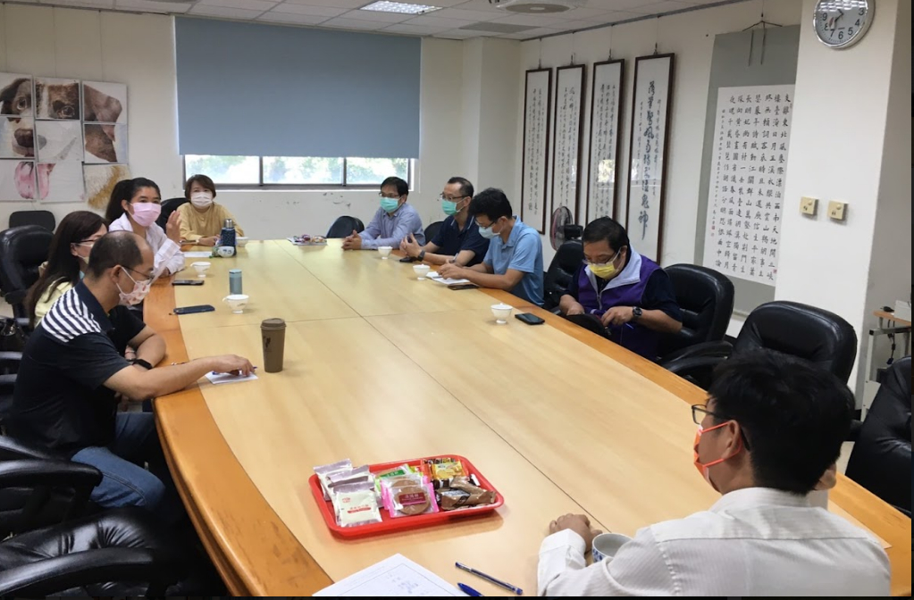

110年度總務諮詢輔導團履約諮詢小組月例會議暨現地實查成果照片
時間 |  | 110/10/28(現地實查) | 時間 | 110/12/23(現地實查)
地點 |  | 新竹市華德福非營利幼兒園 | 地點 | 新竹市華德福非營利幼兒園
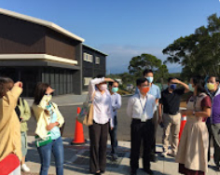 |  |  | 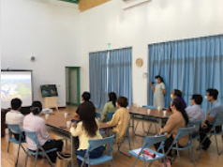
時間 |  | 110/12/23(十二月份例會) | 時間 | 110/12/23(十二月份例會)
地點 |  | 內壢高中3樓第四會議室 | 地點 | 內壢高中3樓第四會議室
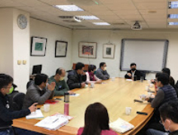 |  |  | 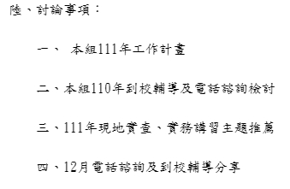
時間 | 110/12/23(研習) |  | 時間 |  | 110/12/23(研習)
地點 | 內壢高中3樓第四會議室 |  | 地點 |  | 內壢高中3樓第四會議室
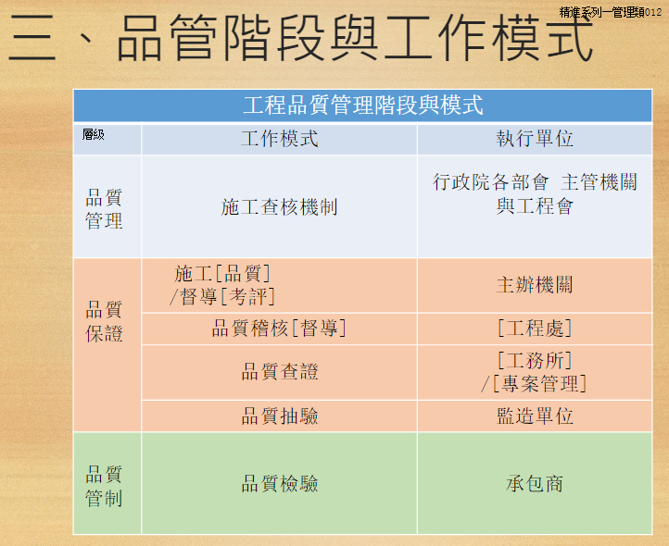 |  |  | 